温馨提示：
此套题为Word版，请按住Ctrl,滑动鼠标滚轴，调节合适的观看比例，答案解析附后。关闭Word文档返回原板块。
单元评估检测(八)
第八章
(45分钟 100分)
一、选择题(本题共10小题,每小题6分,共60分。1～7题为单选题,8～10题为多选题)
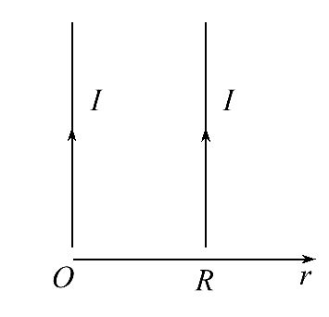
1.已知通电长直导线周围某点的磁感应强度B=k,即磁感应强度B与导线中的电流I成正比,与该点到导线的距离r成反比。如图所示,两根平行长直导线相距为R,通以大小、方向均相同的电流。规定磁场方向垂直纸面向里为正,在O～R区间内磁感应强度B随r变化的图线可能是( )
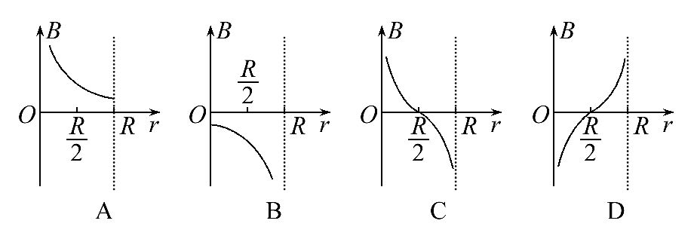
【解析】选C。根据右手螺旋定则可得左边通电导线在两根导线之间的磁场方向垂直纸面向里,右边通电导线在两根导线之间的磁场方向垂直纸面向外,离导线越远磁场越弱,在两根导线中间位置磁感应强度为零。由于规定B的正方向垂直纸面向里,所以C正确,A、B、D错误。
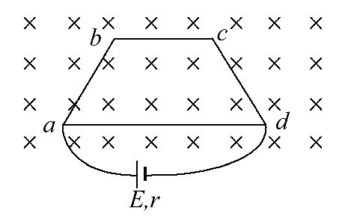
2.如图所示,用粗细均匀的电阻丝折成平面梯形框架,ab、cd边均与ad边成60°角,===L,长度为L的电阻丝电阻为r。框架与一电动势为E、内阻为r的电源相接,垂直于框架平面有磁感应强度为B的匀强磁场,则框架受到的安培力的合力大小为( )
A.0 B.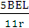 C.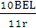 D.
【解析】选C。总电阻R=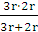+r=r,总电流I==,梯形框架受的安培力可等效为I通过ad边时受到的安培力,F=BI=BI·2L=,C选项正确。
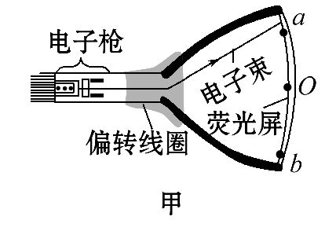
3.(2016·西安模拟)图甲所示为显像管的原理示意图,当没有磁场时电子束将打在荧光屏正中的O点。安装在管径上的偏转线圈可以产生磁场,使电子束发生偏转。设垂直纸面向里的磁场方向为正方向,如果要使电子束打在荧光屏上的位置由a点逐渐移动到b点,图乙中哪种变化的磁场能够使电子发生上述偏转( )
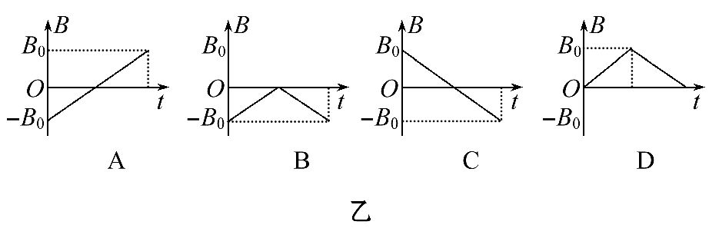
【解析】选A。要使电子束打在荧光屏上的位置由a点逐渐移动到b点,根据左手定则,能够使电子发生上述偏转的变化的磁场是图A。
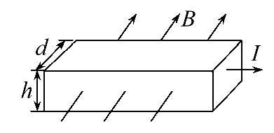
【加固训练】
中国科学家发现了量子反常霍尔效应,杨振宁称这一发现是诺贝尔奖级的成果。如图所示,厚度为h,宽度为d的金属导体,当磁场方向与电流方向垂直时,在导体上下表面会产生电势差,这种现象称为霍尔效应。下列说法正确的是( )
A.上表面的电势高于下表面电势
B.仅增大h时,上下表面的电势差增大
C.仅增大d时,上下表面的电势差减小
D.仅增大电流I时,上下表面的电势差减小
【解析】选C。由霍尔效应模型可知：金属导体中的自由电子是向左运动,根据左手定则判定上表面带负电,A选项错误;当电子达到平衡时,电场力等于洛伦兹力,由此可列式推出：q=qvB,U=Bhv,而I=nqvhd,得v=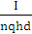,故有U=。故仅增大h,电势差不变,仅增大d时,电势差减小,仅增大I时,电势差增大,故C正确,B、D错误。
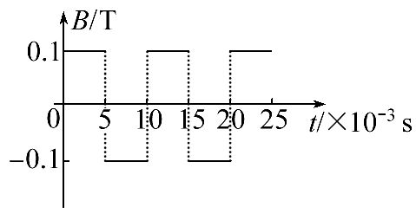
4.(2016·芜湖模拟)空间存在垂直于纸面方向的均匀磁场,其方向随时间做周期性变化,磁感应强度B随时间t变化的图象如图所示。规定B>0时,磁场的方向穿出纸面。一电荷量q=5π×10⁻⁷C、质量m=5×10⁻¹⁰kg的带电粒子,位于某点O处,在t=0时以初速度v₀=πm/s沿某方向开始运动。不计重力的作用,不计磁场的变化可能产生的一切其他影响。则在磁场变化N个(N为整数)周期的时间内带电粒子的平均速度的大小等于( )
A.πm/s B.m/s
C.2m/s D.2 m/s
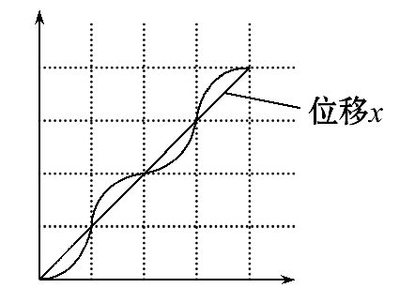
【解析】选C。带电粒子在磁场中的运动半径为r==0.01m,周期为T==0.02s,磁场做周期性变化的周期T₀=0.01s,作出粒子的轨迹示意图如图所示,所以在磁场变化N个(N为整数)周期的时间内,由平均速度的定义式==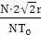=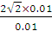m/s=2m/s,即C选项正确。
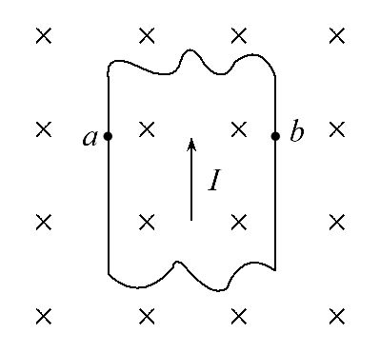
5.(2016·宜春模拟)如图所示,一块通电的铜板放在磁场中,板面垂直于磁场,板内通有如图所示方向的电流,a、b是铜板左、右边缘的两点,则( )
A.电势φ_{a}>φ_{b}
B.电势φ_{b}>φ_{a}
C.电流增大时,|φ_{a}-φ_{b}|减小
D.其他条件不变,将铜板改为NaCl水溶液时,电势结果仍然一样
【解析】选B。因金属导电的载流子是自由电子,自由电子的运动方向与电流方向相反,由左手定则判定,自由电子所受洛伦兹力方向向左,因此铜板左侧聚集电子,右侧带正电,形成电场,且φ_{b}>φ_{a};待自由电子所受洛伦兹力与静电力相等,达到稳定状态时,qvB=qE=q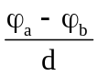,I=nSqv,电流增大时,|φ_{a}-φ_{b}|增大。而将铜板改为NaCl水溶液导电时,溶液中电离出正、负离子,是正、负离子在导电,正离子运动方向与电流方向一致,负离子运动方向与电流方向相反,因而根据左手定则知正、负离子都向左边偏转,电荷量中和,所以两边无电势差。故选B。
6.(2016·赣州模拟)如图所示,两个半径相同的半圆形轨道分别竖直放置在匀强电场和匀强磁场中。轨道两端在同一高度上,轨道是光滑的,两个相同的带正电小球同时从两轨道左端最高点由静止释放。M、N为轨道的最低点,则下列说法正确的是( )
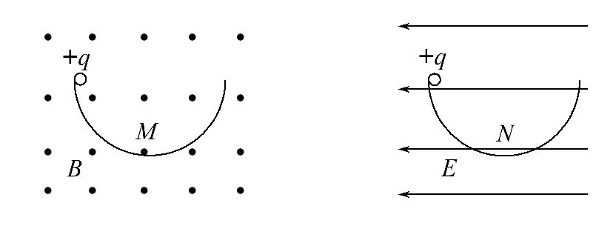
A.两小球到达轨道最低点的速度v_{M}<v_{N}
B.两小球第一次到达轨道最低点时对轨道的压力F_{M}<F_{N}
C.小球第一次到达M点的时间大于小球第一次到达N点的时间
D.在磁场中小球能到达轨道的另一端,在电场中小球不能到达轨道的另一端
【解析】选D。在磁场中运动至最低点时,只有重力做正功,在电场中运动至最低点时,重力做正功、电场力做负功,由动能定理可知：m=mgH,m=mgH-qEd,故v_{M}>v_{N},在电场中电场力起阻碍作用,而在磁场中没有受到阻碍,所以小球第一次到达M点的时间小于小球第一次到达N点的时间,A、C不正确。在最低点M时,支持力与重力和洛伦兹力的合力提供向心力,在最低点N时,支持力与重力的合力提供向心力。因v_{M}>v_{N},且洛伦兹力竖直向下,故压力F_{M}>F_{N},B不正确。在电场中因有电场力做负功,有部分机械能转化为电势能,故小球不能到达轨道的另一端,D正确。
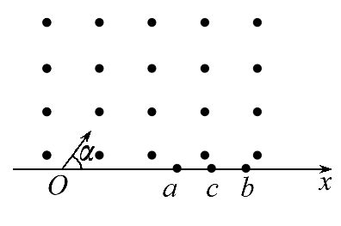
7.(2016·焦作模拟)如图所示,在x轴上方垂直于纸面向外的匀强磁场,两带电量相同而质量不同的粒子以相同的速度从O点以与x轴正方向成α₁=60°角在图示的平面内射入x轴上方时,发现质量为m₁的粒子从a点射出磁场,质量为m₂的粒子从b点射出磁场。若另一与a、b带电量相同而质量不同的粒子以相同速率与x轴正方向成α₂=30°角射入x轴上方时,发现它从ab的中点c射出磁场,则该粒子的质量应为(不计所有粒子重力作用)( )
A.m₁+m₂ B.(m₁+m₂)
C.(m₁+m₂) D.(m₁+m₂)
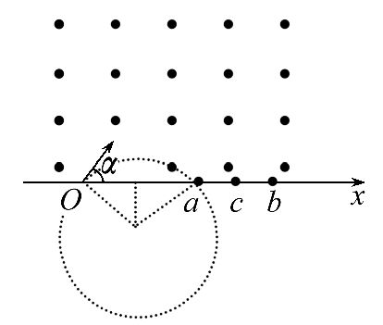
【解析】选C。粒子做匀速圆周运动,轨迹如图：
故质量为m₁、m₂、m₃的粒子轨道半径分别为：
R₁=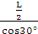=L,R₂=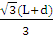,R₃=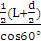=L+,
故：(R₁+R₂)=2R₃①
粒子在匀强磁场中做匀速圆周运动,洛伦兹力提供向心力,故：qvB=m₁②,qvB=m₂③,
qvB=m₃④,
联立①②③④解得：m₃=(m₁+m₂),故选C。
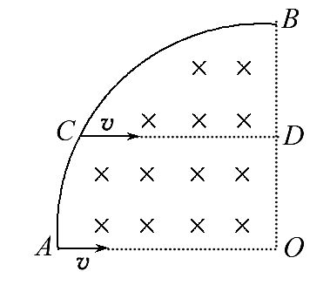
8.如图所示,AOB为一边界为圆的匀强磁场,O点为圆心,D点为边界OB的中点,C点为边界上一点,且CD∥AO。现有两个完全相同的带电粒子以相同的速度射入磁场(不计粒子重力),其中粒子1从A点正对圆心射入,恰从B点射出,粒子2从C点沿CD射入,从某点离开磁场,则可判断( )
A.粒子2在B、C之间某点射出磁场
B.粒子2必在B点射出磁场
C.粒子1与粒子2在磁场中的运行时间之比为3∶2
D.粒子1与粒子2的速度偏转角度应相同
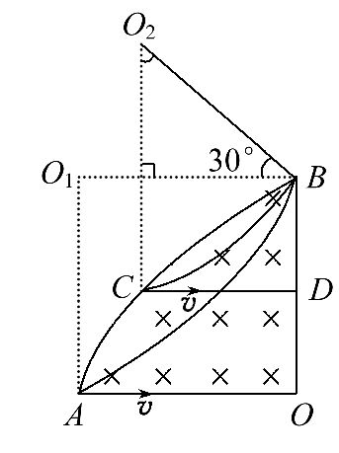
【解析】选B、C。粒子1从A点射入,恰好从B点射出,则粒子做圆周运动的半径等于圆的半径,从圆弧AB水平入射的粒子都将聚集到B点,则选项B正确、A错误;分析得粒子1和2的运动的轨迹如图所示,其圆弧对应的圆心角分别为90°和60°,由t=T,得两粒子运动的时间之比为3∶2,则选项C正确、D错误。
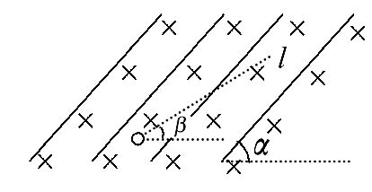
9.(2016·潍坊模拟)如图所示,实线表示在竖直平面内的匀强电场的电场线,电场线与水平方向的夹角为α,水平方向的匀强磁场与电场线正交,有一带电液滴沿斜向上的虚线l做直线运动。l与水平方向的夹角为β,且α>β,则下列说法中正确的是( )
A.液滴一定做匀速直线运动
B.液滴一定带正电
C.电场线方向一定斜向上
D.液滴也有可能做匀变速直线运动
【解析】选A、B、C。带电液滴受竖直向下的重力G、沿电场线方向的电场力F、垂直于速度方向的洛伦兹力f,由于α>β,这三个力的合力不可能沿带电液滴的速度方向,因此这三个力的合力一定为零,带电液滴做匀速直线运动,不可能做匀变速直线运动,故A正确,D错误;当带电液滴带正电,且电场线方向斜向上时,带电液滴受竖直向下的重力G、沿电场线向上的电场力F、垂直于速度方向斜向左上方的洛伦兹力f作用,这三个力的合力可能为零,带电液滴沿虚线l做匀速直线运动,如果带电液滴带负电或电场线方向斜向下时,带电液滴所受合力不为零,不可能沿直线运动,故B、C正确。
【总结提升】复合场中粒子重力是否考虑的三种情况
(1)对于微观粒子,如电子、质子、离子等,因为其重力一般情况下与电场力或磁场力相比太小,可以忽略;而对于一些实际物体,如带电小球、液滴、金属块等一般应当考虑其重力。
(2)在题目中有明确说明是否要考虑重力的,这种情况按题目要求处理即可。
(3)不能直接判断是否要考虑重力的,在进行受力分析与运动分析时,要结合运动状态,确定是否要考虑重力。
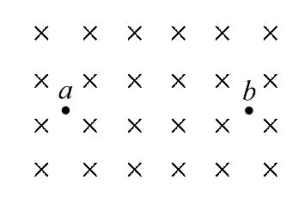
10.(2016·淄博模拟)在竖直平面内有两固定点a、b,匀强磁场垂直该平面向里,重力不计的带电小球在a点以不同速率向不同方向运动,运动过程中除受磁场力外,还受到一个大小恒定,方向始终跟速度方向垂直的力作用,对过b点的带电小球( )
A.如果沿ab直线运动,速率是唯一的
B.如果沿ab直线运动,速率可取不同值
C.如果沿圆弧运动到b点,速率是唯一的
D.如果沿圆弧运动到b点,速率可取不同值
【解析】选A、D。小球如果沿ab直线运动,由于已知力F与洛伦兹力都与速度方向垂直,小球做直线运动,则洛伦兹力与已知力合力为零,小球做匀速直线运动,F=qvB,小球的速度v=,小球速率是一定的,故A正确,B错误;已知力与洛伦兹力都与速度方向垂直,两力对小球都不做功,如果沿圆弧运动到b点,小球在磁场中做匀速圆周运动,小球从a点出发经过b点,小球初速度方向不同,运动轨迹不同,轨道半径不同,速率大小不同,则小球速率可以取不同值,故C错误,D正确。
二、计算题(本题共2小题,共40分。需写出规范的解题步骤)
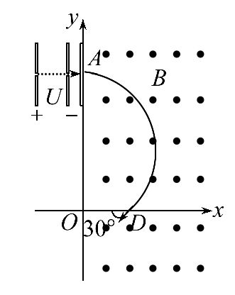
11.(20分)(2016·漳州模拟)如图所示,在y轴的右侧存在磁感应强度为B、方向垂直纸面向外的匀强磁场,在x轴的上方有一平行板式加速电场。有一薄绝缘板放置在y轴处,且与纸面垂直。现有一质量为m、电荷量为q的粒子由静止经过加速电压为U的电场加速,然后以垂直于板的方向沿直线从A处穿过绝缘板,而后从x轴上的D处以与x轴负向夹角为30°的方向进入第四象限,若在此时再施加一个电场可以使粒子沿直线到达y轴上的C点(C点在图上未标出)。已知OD长为l,不计粒子的重力。求：
(1)粒子射入绝缘板之前的速度。
(2)粒子经过绝缘板时损失了多少动能。
(3)所加电场的电场强度和带电粒子在y轴的右侧运行的总时间。
【解析】(1)粒子在电场中加速,由动能定理可知
qU=mv² (3分)
v=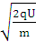 (1分)
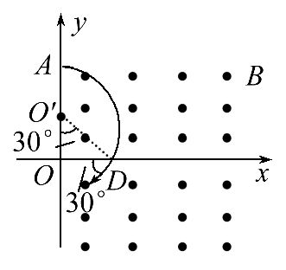
(2)粒子在磁场中做圆周运动轨迹如图
由几何关系可得轨道半径为2l
由qv′B=m (3分)
解得v′= (1分)
由动能定理得mv′²-mv²=W (2分)
代入数据解得W=-q(U-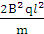) (1分)
所以损失动能为ΔE_{k}=q(U-) (2分)
(3)粒子若做直线运动,则
qv′B=Eq (1分)
代入数据解得E=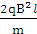
方向与x轴正向斜向下成60°角 (2分)
粒子在第一象限做匀速圆周运动的时间
t₁= (1分)
粒子在第四象限做匀速直线运动的时间
t₂== (1分)
粒子在y轴右侧运行的总时间
t=+=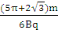 (2分)
答案：(1) (2)q(U-)
(3)
【加固训练】
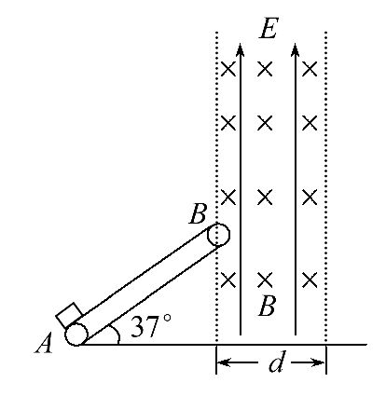
传送带和水平面的夹角为37°,完全相同的两轮和传送带的切点A、B间的距离为24m,B点右侧(B点在场的边缘)有一上下无限宽、左右边界间距为d的正交匀强电场和匀强磁场,电场方向竖直向上,匀强磁场垂直于纸面向里,磁感应强度B=10³T。传送带在电机带动下,以4m/s速度顺时针匀速运转,现将质量为m=0.1kg,电荷量q=+10⁻²C的物体(可视为质点)轻放于传送带的A点,已知物体和传送带间的动摩擦因数为μ=0.8,物体在运动过程中电荷量不变,重力加速度取g=10m/s²,sin37°=0.6,cos37°=0.8。
(1)求物体从A点传送到B点的时间。
(2)若物体从B点进入复合场后做匀速圆周运动,则所加的电场强度的大小E应为多少?若物体仍然从复合场的左边界出复合场,则场的右边界距B点的水平距离d至少等于多少?
【解析】(1)物体在传送带上做加速运动,由牛顿第二定律有μmgcos37°-mgsin37°=ma
得a=μgcos37°-gsin37°=0.4m/s²
物体做匀加速运动到与传送带有相同速度,有v=at₁,则t₁=10s
物体运动位移为x=a
得x=20m
物体继续与传送带以相同速度匀速运动,有
L_{AB}-x=vt₂
所以t₂=1s
物体在传送带上运动总时间t=t₁+t₂=11s
(2)物体在复合场中做匀速圆周运动,有qE=mg
得E=100N/C
qvB=m
R==0.04m
当物体运动轨迹与右边界恰好相切时,d有最小值,由几何关系得sin37°=
解得d=0.016m
答案：(1)11s (2)100 N/C 0.016 m
12.(20分)(能力挑战题)如图所示,足够大的平行挡板A₁、A₂竖直放置,间距6L。两板间存在两个方向相反的匀强磁场区域Ⅰ和Ⅱ,以水平面MN为理想分界面。Ⅰ区的磁感应强度为B₀,方向垂直纸面向外。A₁、A₂上各有位置正对的小孔S₁、S₂,两孔与分界面MN的距离均为L。质量为m、电量为+q的粒子经宽度为d的匀强电场由静止加速后,沿水平方向从S₁进入Ⅰ区,并直接偏转到MN上的P点,再进入Ⅱ区。P点与A₁板的距离是L的k倍。不计重力,碰到挡板的粒子不予考虑。
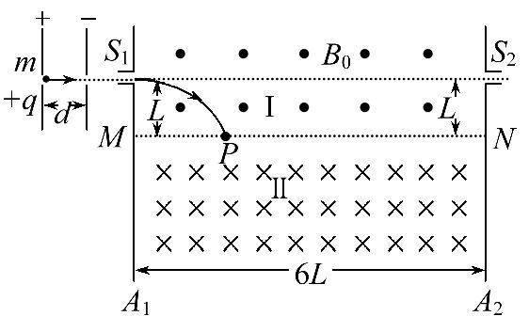
(1)若k=1,求匀强电场的电场强度E。
(2)若2<k<3,且粒子沿水平方向从S₂射出,求出粒子在磁场中的速度大小v与k的关系式和Ⅱ区的磁感应强度B与k的关系式。
【解题指南】解答本题时应从以下三点进行分析：
(1)带电粒子在电场中做匀加速运动,适用动能定理。
(2)带电粒子在磁场中做圆周运动,如何用几何方法确定半径。
(3)带电粒子在两个边界磁场中运动时,如何找到两个磁场中粒子运动轨迹的联系。
【解析】(1)若k=1,则有MP=L,
粒子在磁场区域Ⅰ内的轨迹半径为R=L, (2分)
在磁场区域Ⅰ内洛伦兹力提供向心力：
qvB₀=m
得v=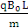 (2分)
粒子在电场中,由动能定理有：
qEd=mv² (2分)
得匀强电场的电场强度E=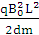 (2分)
(2)由于P距离A₁为kL,且2<k<3,粒子从S₂水平飞出,
该粒子运动轨迹如图所示,
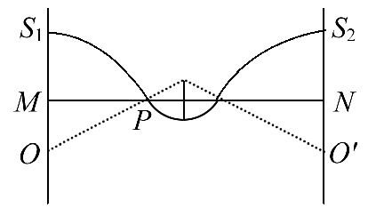
则根据S₁到界线处的轨迹有：
(kL)²+(R-L)²=R² (2分)
R= (2分)
整理得：v=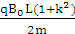 (2分)
又因为：6L-2kL=2x (2分)
根据几何关系、相似三角形有：
= (2分)
即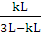==,得B= (2分)
答案：(1)
(2)v= B=
关闭Word文档返回原板块

